Fiche inscription
Formation au massage aux bols tibétains

Nom..................................................................................................
Prénom.............................................................................................
date de naissance.............................
Adresse complète …........................................................................................................................................................................................................... …..
Téléphone :........................................
Mail :................................................................................................

Date du stage : lundi 5 et mardi 6 décembre 2022

lieu du stage :Orthez ou Ozenx 64300

Tarif : 150 euros par personne.
Versement à l'inscription 50 euros .Aucun remboursement ne sera effectuer.
Puis le solde avant le 4 décembre 2022.Vous pouvez payer en plusieurs fois.
Chèque à l'ordre de : Pascault Carole , les massages de Carole

Merci d'envoyer votre bulletin d'inscription , le code de déontologie signé et le règlement de l'inscription à l'adresse suivante :

Carole Pascault
Les massages de Carole
21 chemin lasserade
64300 ozenx-montestrucq

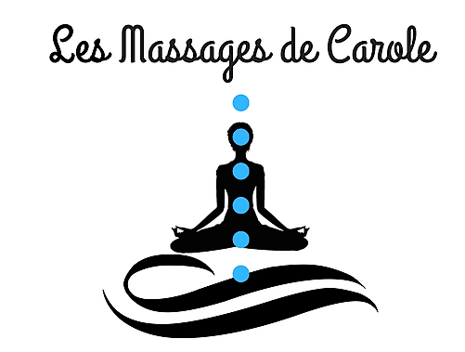
Formation aux bols tibétains 4 et 5 juillet 2022

Code de déontologie

Ce stage à pour but de vous apprendre l'utilisation des bols tibétains sur vous même ou sur autrui. Vous vous engager à respecter le code de déontologie suivant :
Lors de ma pratique en massage aux bols tibétains, je (la personne qui signe) m'engage a respecter la déontologie suivante:
-à exercer mon art dans le respect total de l'intégrité physique et morale de la personne traitée.
-à respecter une stricte confidentialité
- m'abstenir d'établir un quelconque diagnostic médical
- ne pas interrompre ou modifier un traitement médical
- ne pas prescrire ou conseiller de médicaments
-ne pas oublier que la sonothérapie n'est ni une médecine, ni une idéologie, mais un art s'inscrivant prioritairement dans le domaine de la prévention.
- diriger sans délai vers un médecin toute personne se plaignant ou présentant des symptômes anormaux
-à toujours garantir une prestation optimum, notamment en maintenant mes compétences au plus haut niveau à l'aide de cours, de stages et formations complémentaires
-à mener mes activités de massages en excluant toute forme de prosélytisme religieux, politique ou sectaire ou sexuelle.
-à ne pas faire de discrimination quelle qu'elle soit
COVID et autres infections :
-Regles sanitaires en vigueur suivant les directives du gouvernement au moment de la formation.
Merci d'écrire votre nom , la date , «lu et approuvé(e)« et de signer .

